Planeación de aula.
Grado/Grupo:  SEXTO (1-2-3-4) | Area/Asignatura:  INGLÉS |  | Fecha :  26 Octubre – 10 Noviembre
Docente / C.D.A.:
Katty Paola Perna Castro
Sede:  PRINCIPAL |  | Periodo Académico:  CUARTO
Eje temático :
-Countries and Nationalities
Tiempo de Ejecución: 2 Semanas
Identificación

Aprendizajes
- Objetivos de aprendizajes
El estudiante será capaz de reconocer los diferentes países y nacionalidades con su pronunciación en inglés.
- Referentes curriculares (EBC, DBA, Matriz de Referencia, Mallas de Aprendizaje)
EBC
- Comprendo preguntas y expresiones orales que se refieren a mí, a mi familia, mis amigos y mi entorno. (1,2,3)
- Identifico en textos sencillos, elementos culturales como costumbres y celebraciones. (2,3)
- Completo información personal básica en formatos y documentos sencillos. (1,2)
- Describo con oraciones simples a una persona, lugar u objeto que me son familiares, aunque, si lo requiero, me apoyo en apuntes o en mi profesor. (1,2)
- Establezco comparaciones entre personajes, lugares y objetos. (1,2)

DBA
- N°2 Solicita y brinda aclaraciones sobre cómo se escriben nombres y palabras desconocidas en una conversación corta.
- N°4 Comprende instrucciones relacionadas con las actividades y tareas de la clase, la escuela y su comunidad y expresa de manera escrita y oral lo que entiende de estas.
- N°5 Describe las características básicas de personas, cosas y lugares de un país determinado.

- Evidencias de Aprendizajes / Desempeños Esperados
- Reconoce y escribe los diferentes países en inglés
- Escribe y pronuncia con claridad las nacionalidades en inglés
- Recrea un stand sobre un país específico, resaltando aspectos típicos de este mismo.
- Participa activamente en clase.
- Recursos y materiales
- Tablero
- Fotocopias
- Diccionarios
- Marcadores
- Materiales necesarios para realizar el stand del país correspondiente

Momentos de la clase
- Inicio /exploración de saberes previos
La docente lleva banderas de algunos países y las distribuye entre los estudiantes para que ellos identifiquen a que país pertenece cada una de ellas.

- Contenido / Estructuración
Countries and Nationalities
Where are you from? Es una de las preguntas que más se suele hacer a cualquier extranjero. Esta pregunta significa ¿De dónde eres? Y puedes responderla de 2 formas distintas.
La primera y más común es: I am from ______ (yo soy de ______) y dices el país al cual perteneces. Por ejemplo:
Where are you from?
I’m from Chile
I’m from Colombia
La segunda forma, eso sí, menos común es decir: I am _____ (yo soy _____) y dices tu nacionalidad.
I’m Chilean (soy chilena)
I’m Colombian (soy colombiano)
Es muy poco común que alguien te pregunte What is your nationality? (¿Cuál es tu nacionalidad?). Esta pregunta se hace más que nada en ámbitos formales como entrevistas, interrogatorios (te lo pueden preguntar en el aeropuerto), examenes, etc. De cualquier forma si te hacen esta pregunta tan solo responde como te acabo de mostrar arriba.

Otra forma que puedes escuchar es Where do you come from? (¿De dónde vienes o provienes?). Acá nuevamente te están preguntando de qué parte eres con la única diferencia que en esta pregunta no se utiliza el verbo to be para preguntar sino más bien el verbo to come. Por lo que tu respuesta cambiará dependiendo del verbo que uses. Por ejemplo:
Where are you from?
I am from Mexico (yo soy de México)
Where do you come from?
I come from Spain (yo vengo de España)
¿Cómo se escriben las nacionalidades en inglés? Se usa minúscula o mayúscula
Antes de saber si las nacionalidades se escriben en inglés en mayúscula o minúscula. Debes recordar siempre que los países, ya sea que se escriban en español o inglés, estos deben ir siempre en mayúscula. Es muy común ver sobre todo en internet a gente que las escribe en minúscula, pero esto no es lo correcto.
Todos los nombres de los países se deben escribir siempre en mayúscula ya sea inglés o español.
No obstante, algo distinto pasa con las nacionalidades. En español solemos escribirlas siempre en minúsculas, por ejemplo, español, mexicano, colombiano, ecuatoriano, chileno, etc. Sin embargo, en inglés esto cambia.
Las nacionalidades en inglés se escriben siempre con la primera letra en mayúscula. Por ejemplo, Mexican, Colombian, Ecuadorean, etc.
A continuación, verás la lista de países con sus respectivas nacionalidades en inglés:
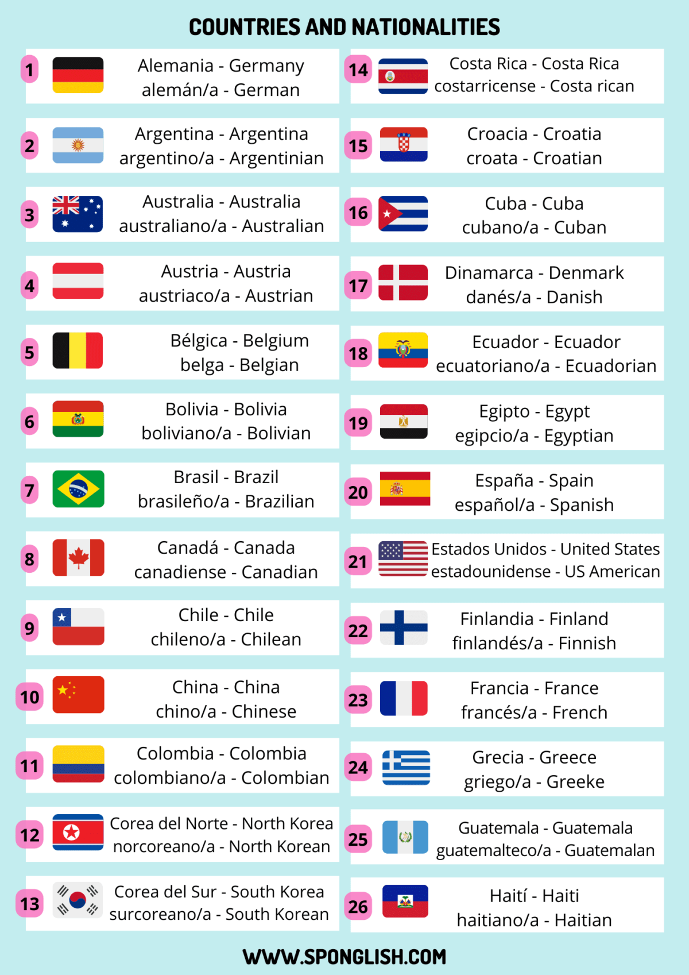

- Práctica / Transferencia
El estudiante deberá realizar la siguiente guía de trabajo en las clases con la asesoria de la docente y apoyandose en el material proporcionado por la docente:

- Mira las imágenes y completa las oraciones con el nombre en inglés del país y de las nacionalidades según corresponda.
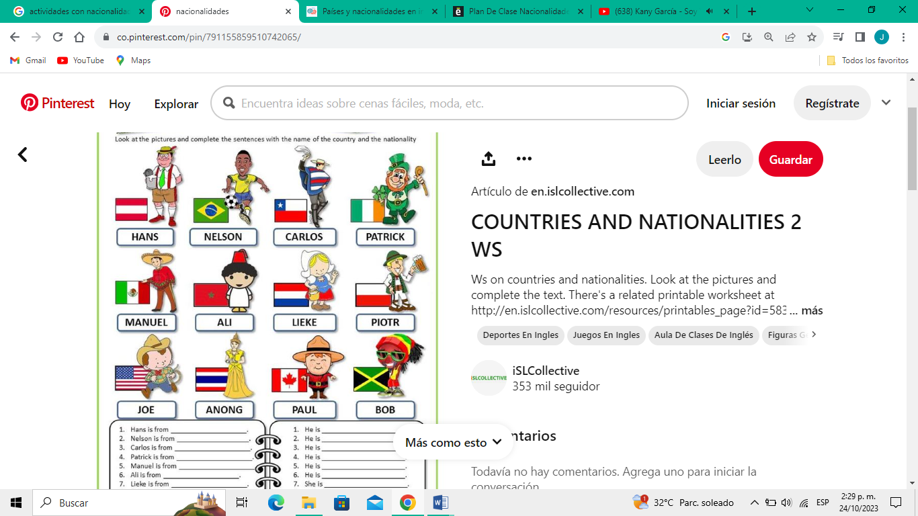

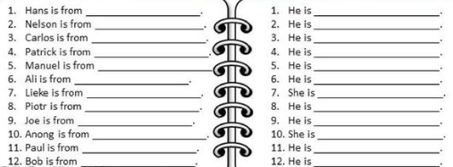

- Escucha atentamente a tu docente y escribe el país de la nacionalidad que ella te dicte en la casilla correpondiente según ella te vaya dictando.



- Escribe la nacionalidad correcta en cada oración:

- Cristiano Ronaldo was born in Portugal. He is __________
- Sushi is eaten in Japan. It is a ____________ food.
- When I was in Morocco. I ate delicious _________ food.
- My mum´s car is produced in Germany. It is a __________ car.
- The Eiffel tower is located in France. It is a ___________ monument.

- En grupos de 4 o 5 estudiantes, deberán escoger un país y organizar un stand del mismo, mostrando los distintos aspectos representativos de ese país, tales como: gastronomía, cultura, deporte, celebridades, educación, etc. La creatividad será uno de los puntos a tenr en cuenta en cada stand.

- Descripción de la Evaluación y Valoración/cierre
La evaluación será constante en cada una de las clases y la participación de los estudiantes será tenida en cuenta para la nota final del periodo, adicional a las notas que se generen de las actividades anteriores.

